Almus Fay Zonu’nun uzaktan algılama ve saYISAL aRAZİ mODELİ teknikleri ile Araştırılması
Ö. Gürsoy¹, Ş. Kaya², K. Ş. Kavak³
¹Cumhuriyet Üniversitesi, Jeodezi ve Fotogrametri Müh.Bölümü, Kartografya Algılama Anabilim Dalı, Sivas, ogursoy@cumhuriyet.edu.tr
²İstanbul Teknik Üniversitesi, Jeodezi ve Fotogrametri Mühendisliği Bölümü, Uzaktan Algılama Anabilim Dalı, İstanbul, skaya@itu.edu.tr
³Cumhuriyet Üniversitesi, Jeoloji Mühendisliği Bölümü, Genel Jeoloji Anabilim Dalı, Sivas, kaank@cumhuriyet.edu.tr

ÖZET

Bu çalışmada, Kuzey Anadolu Fay Zonu (KAFZ)’den ayrılan Almus Fay Zonu’nun (AFZ) jeolojik özellikleri uzaktan algılama yöntemleri ve Sayısal Arazi Modeli (SAM) ile incelenmiş ve AFZ’ nin aktivitesi araştırılmıştır. Bu amaçla Landsat 7 uydusu tematik haritalayıcı (TM) görüntüleri ve Uzay Mekiği radar topografya misyonu (Shuttle Radar Topography Mission-SRTM) verileri ile bölgeye ait 1:25 000 ölçekli topografik haritalar kullanılmıştır. Uzaktan algılama verilerinin UTM projeksiyon sisteminde geometrik dönüşümü yapılmış ve topografik haritalardan her 20m ‘lik eşyükselti eğrileri sayısallaştırılarak görüntü üzerine entegre edilmiştir.

Uydu görüntüleri ana bileşenler yöntemi ile zenginleştirilmiştir. Bu yöntemle orijinal görüntüye göre daha fazla sayıda yeryüzü özelliğinin ayırt edilebildiği ve daha detaylı yorumlanabilir görüntüler elde edilmiştir.

Sayısal arazi modeli bilineer enterpolasyon yöntemi ile belirlenmiştir. Bu modele vektör-raster dönüşümü uygulanmış ve en büyük yükseklik değerine 255 gri renk değeri ve en küçük yükseklik değerine 0 gri renk degeri atanarak model raster formata dönüştürülmüştür. Uydu görüntüsü ile SAM ve AFZ çakıştırılarak jeolojik bir değerlendirme için büyük yapıların birarada görünebilme olanağı sağlanmış ve model üzerinde çizgisellikler saptanmıştır. Ayrıca çalışma alanında bir arazi çalışması da gerçekleştirilerek fay ölçümlerinin kinematik analizleri değerlendirilmiştir.

Anahtar Sözcükler: Uzaktan Algılama, Sayısal Arazi Modeli, Almus Fay Zonu

ABSTRACT

STUDY OF ALMUS FAULT ZONE BY USING REMOTE SENSING AND DIGITAL ELEVATION MODELLING TECHNIQUES

In this study, geological characteristics of the Almus Fault Zone (AFZ), which was splayed from the Northern Anatolian Fault Zone(NAFZ), have been analyzed by using the remote sensing methods and Digital Elevation Model (DEM), and the activitiy of AFZ have been researched. For this purposes, Landsat TM satellite and SRTM datas and topographic maps of 1:25 000 scale have been used. Remote sensing datas have been transformed to UTM projection system, and the contour lines of the maps were digitized every 20 meters interval.

To the satellite datas, the image enhancement methot is applied by using principal components analysis, and result of this precise bounderies of a great number of land features were obtained compare to the original images.

Using the bilineer interpolation method produced digital elevation model in the raster form was obtained by making vector-raster tranformation and attributing the maximum altitude value to 255 grey colour and minumum altitude value to 0 grey colour value. By merging the satellites datas and the digital elevation model for the geological evaluation of the great bounderies, the linearities at the AFZ have been detected. At the study, the kinematical analysis of the fault measurements have been evaluated by making field work. This study shows that the Almus Fault Zone is a normal fault system and AFZ is starting South of Turhal and going over to Almus.

Keywords: Remote Sensing, Digital Elevation Modelling, Almus Fault Zone

1. GİRİŞ ve AMAÇ

Çalışmanın Amacı

Bu çalışmanın amacını, ilk olarak Bozkurt ve Koçyiğit (1995) tarafından tanımlanan ve Kuzey Anadolu Fay Zonu’na (KAFZ) bağlı ve aktif bir ayrılma (splay) fayı olduğu düşünülen Almus Fay Zonu’nun (AFZ) jeolojik özelliklerinin ortaya konması oluşturmaktadır. Bu amaçla, zona ait Landsat TM uydu görüntülerinden yararlanarak bölgede etkin olan AFZ’nin ortaya çıkarılmasını amaçlayan görüntü işleme çalışmaları yapılmıştır. Ayrıca bölgeyi içine alan 1:25 000 ölçekli topografik haritalardan üretilen sayısal arazi modelleri ve SRTM (Shuttle Radar Topography Mission) görüntüleri yardımıyla da bölgedeki morfotektonik yapıları belirlemeye yönelik uygulamalar da gerçekleştirilmiştir. Bu amaçla, arazi çalışmalarıyla fay zonunda gözlenen morfotektonik yapıların belgelenmesi gerçekleştirilmiş ve bu zona ait birkaç noktada gözlenen fay düzlemlerden alınan ölçmeler kinematik analizle değerlendirilmiştir.

Çalışma Alanı
AFZ, KAFZ’ye bağlı olduğu düşünülen bir ayrılma (splay) fayını oluşturur (Bozkurt ve Koçyiğit, 1995). AFZ, en doğuda Reşadiye’den başlayıp önce D-B doğrultulu olarak devam eden daha sonra ise Tokat civarında KD-GB yönüne dönen yaklaşık 130 km uzunluğundaki aktif bir fay zonuna karşılık geldiği ifade edilmektedir. Çalışma alanının haritası (Şekil 1.1)’ de görülmektedir. Birçok araştırmacı tarafından diğer ayrılma fayları olarak ifade edilen Yağmurlu- Ezinepazarı ve Taşova- Çorum faylarına paralel olarak geçtiği düşünülen (Bozkurt ve Koçyiğit, 1995) AFZ, çalışma alanını oluşturmaktadır.

Şekil 1.1: Çalışma Alanı (Bozkurt ve Koçyiğit, 1995)

Kullanılan Veriler

Bu çalışma kapsamında, bölgenin 1:25 000 ölçekli topografik haritalarından tarama ve vektörel çizim yöntemiyle hazırlanan sayısal arazi modelleri ile 22 Haziran 2000 tarihli Landsat TM uydu görüntüleri bölgenin jeolojik özelliklerinin ortaya çıkarılmasına katkıda bulunmuş ve depremsellik incelemelerinde sayısal-grafik sitesinden alınan veriler kullanılmıştır. Bu işlemler sırasında Able Software R2V, Auto-CAD Land Development Desktop 2i, Erdas Imagine 8.6, Arc-View GIS 3.2, FreeHand 8.0 ve Er Mapper v.6.0 programları kullanılmıştır. Ayrıca arazi çalışmalarıyla fay zonuna ait gözlemler gerçekleştirilmiş ve fay zonundan alınan ölçümler yapısal analiz yöntemi olarak da bilinen kinematik yöntemlerle değerlendirilmiştir.

2. FAY ZONU VE DEPREMSELLİK

İlk olarak Bozkurt ve Koçyiğit (1995) tarafından çalışılan AFZ, doğuda Reşadiye’den başlayıp batıda Iğdır kasabasına kadar devam eden ve yaklaşık 130 km mesafede uzanan sağ yanal doğrultu atımlı aktif bir fay sistemi olarak tanımlanır (Şekil 2.1) ve olağanüstü iyi gelişmiş bir yüzey ifadesine sahip olduğu araştırıcılar tarafından ifade edilir.

Fay zonunun genişliği, doğuda birkaç yüz metre olup batıya doğru 12 km ye kadar ulaşır. Bu bölüm boyunca aktif bir doğrultu atımlı depresyon alanı olan Kazova Havzası yer almaktadır. Fay, Reşadiye’nin güneydoğusunda, Kuzey Anadolu Fay Zonu’nun (KAFZ) ana kolundan ayrılır ve batıya doğru yaklaşık D-B yönünde Bakımlı Köyü’ne kadar uzanır. Burada güneybatıya doğru 7-15º büklüm yapar ve iki ana kola (Mercimekdağ-Çamdere ve Tokat fay setleri) ayrılarak, basit bir atkuyruğu (hors-tail) fay örneği meydana getirir. Batıya doğru Gümenek civarında, Tokat fay seti tekrar iki kola ayrılır; kuzeyde yer alan kol ana fay kolunu içerir ve burada Dökmetepe fayı olarak adlandırılır. Bu fay, 1939 Erzincan depreminin yüzey kırıklarından etkilenmiş olup Kazova Havzası’nda halen aktiftir. Bahsedilen fay setlerine ilave olarak, AFZ aynı zamanda, çok sayıda daha küçük fay segmenti de yeralır (Şekil 2.1).

AFZ, Bozkurt ve Koçyiğit (1996) tarafından, KAFZ’nun ana splaylerinden biri olarak yorumlanmıştır. Sıkışmalı-kısalmalı (compresional-contractional) tektonik rejimden etkilenen en genç ünite, Akitaniyen-Burdigaliyen (Alt Miyosen) yaşlı molas sedimentleridir ve doğrultu atımlı tektonik rejimden etkilenen en yaşlı ünite, geç Pliyosen yaşlı gevşek konglomeralardır. AFZ’nin başlangıç yaşı Bozkurt ve Koçyiğit (1995) tarafından Burdigaliyen-geç Pliyosen olarak hesaplanmış olup bu da KAFZ üzerindeki sağ yanal hareketin başlangıç yaşının Erken-Orta Pliyosen ile bağdaşmaktadır (Tokay, 1973), (Barka, 1984).

Bozkurt ve Koçyiğit (1995) göre; AFZ 11 km bir toplam atıma sahip olup bu değer Mercimekdağ-Çamdere fay seti üzerindeki Permo-Triyas yaşlı rekristalize kireçtaşı bloğunun sağ yanal ötelenmesine eşittir. Farklı segmentler üzerindeki molas sedimentlerinin yükselimlerine göre 750 m toplam bir düşey atıma da sahip olan AFZ’ nin içerdiği fayların önemli bir açılma (extensional) bileşenine sahip olduğu ileri sürülür (Şekil 2.1).

Şekil 2.1: Almus Fay Zonu (Koçyiğit ve Bozkurt, 1995)

Bozkurt ve Koçyiğit (1996) ise AFZ’nin Kazova Havzası’nı oluştururken, aktif bir negatif çiçek yapısı Woodcock (1986) sergilediğini de ifade eder. Araştırıcılar KAFZ’ye bağlanan Yağmurlu-Ezinepazarı, Taşova-Çorum, Laçin ve Merzifon fay zonlarına benzer olarak AFZ’nin da bir ayrılma (splay) fayı olduğunu (Şengör ve Barka, 1992) ve bu faylarla birlikte KAFZ’nin balık kılçığına (fishbone) benzer bir görünüm sergilediklerini ve bu ayrılma fayları arasında kalan kıtasal blokların saatin ters yönde hareket ettiğini de belirtirler. Araştırıcılar; Hubert-Ferrari ve diğ. (2001) Esençay, Ezinepazarı ve Almus fay zonlarının atkuyruğu şeklinde faylar olduğunu ifade ederler.

Çalışma Alanının Depremselliği

Bölgede aletsel dönemde kaydedilen depremlerden en büyüğü olan 27 Aralık 1939 Erzincan depremi bölgede Gümenek parkı civarında, AFZ’nin kollarından birisini oluşturan Tokat fay setinde 1.6 cm-1.3 km civarında atımlara neden olmuştur (Bozkurt ve Koçyiğit, 1995). Fayın yaklaşık 0.33 m/yıl’lık atım değeri düşünüldüğünde fayın yaşının Geç Pliyosen’e karşılık geldiği de aynı yazarlar tarafından ifade edilmiştir.

Almus Fay Zonu’nun bulunduğu bölge içinde aletsel dönemde meydana gelen ve büyüklüğü 2-3.9 ile büyüklüğü 4-8.9 arasında değişen depremlere ilişkin veriler www.sayisalgrafik.com sitesinden alınarak, incelenmiştir (Şekil 2.2 ve Şekil 2.3).

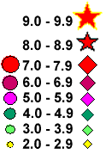
Toturge Gölü
Büyük Göl
Artova
Başçiftlik
Erbaa
Gölköy
Kadışehri
Koyulhisar
Mesudiye
Sorgun
Suluova
Sivas
Turhal
Zile
Akıncılar
Almus

Aybastı
Hafik
Kabadüz
Refahiye
Suşehri
Çekerek
İmranlı
Şebinkarahisar
Bulancak
Dereli
Şekil 2.2: AFZ Ve Civarında 1900’ Den Günümüze Kadar Meydana Gelen, Büyüklüğü 2 İle 3.9 Arasında Olan Depremlerin Dağılımları (www.sayisalgrafik.com)

Erbaa
Niksar
Tokat
Turhal
Zile
Almus
Pazar
Reşadiye
Şekil 2.3: AFZ ve Civarlarında 1900’ den Günümüze Kadar Meydana Gelen, Büyüklüğü 4.0 ile 8.9 Arasında Olan Depremlerin Dağılımları (www.sayisalgrafik.com)
(x İşaretli Yerler Fay Zonuna Yakın Yerlerde Meydana Gelen Depremler)

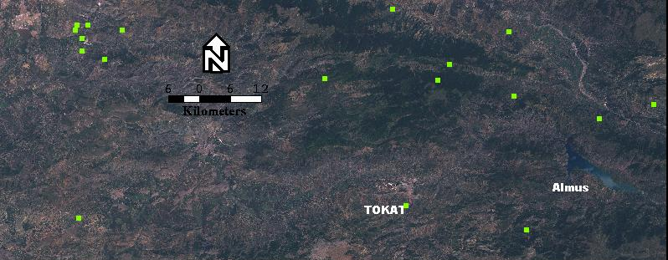
Şekil 2.4: AFZ ve Civarlarında 1900’ den Günümüze Kadar Meydana Gelen, Büyüklüğü 4.0 İle 8.9 Arasında Olan Depremlerin Uydu Görüntüsü Üzerinde Gösterimi

Bu veriler ışığında AFZ olarak tanımlanan ve doğuda Reşadiye’den başlayıp en batıda Zile’ye kadar devam eden alan içerisinde deprem episantrlarında fay zonunu temsil edecek bir yoğunlaşma gözlenmemektedir. Ancak Yağmurlu-Ezinepazarı ayrılma fayı olarak daha önceden tanımlanan zonda ise belirgin bir deprem aktivitesinin yer aldığı gözlenmektedir. Büyüklük olarak 4-8.9 aralığındaki depremlerin AFZ’nin geçtiği Reşadiye-Zile hattının dışında yoğunlaştığını ifade etmek mümkündür.

3. ALMUS FAY ZONU’NDA YAPILAN ARAZİ ÇALIŞMALARI
İnceleme alanında AFZ’ nin jeolojik özelliklerinin ortaya çıkarılması amacıyla gerçekleştirilen arazi çalışmaları sırasında yapılan gözlemler bu bölümde anlatılacaktır. İlk olarak Tokat’ın kuzeybatısında yer alan Gümenek parkı yakınındaki Kızılköy civarından bariz bir şekilde geçtiği gözlenmiş olan ve bu zonun kuzey kolunu oluşturan Mercimekdağ-Çamdere fay seti Şekil 3.1’ de görülmektedir. Kızılköy doğusunda yaklaşık K-G yönlü akan Yeşilırmak nehir yatağının bu fay tarafından yaklaşık 1.25 km sağ yanal atıma uğradığını söyleyen Bozkurt ve Koçyiğit (1995), ayrıca bu fay setinin 1939 Erzincan depreminin yüzey kırığı olduğunu ifade etmiş ve aktif sağ yönlü bir doğrultu atımlı fay zonu olarak değerlendirilmesi gerekliliği üzerinde durmuşlardır.

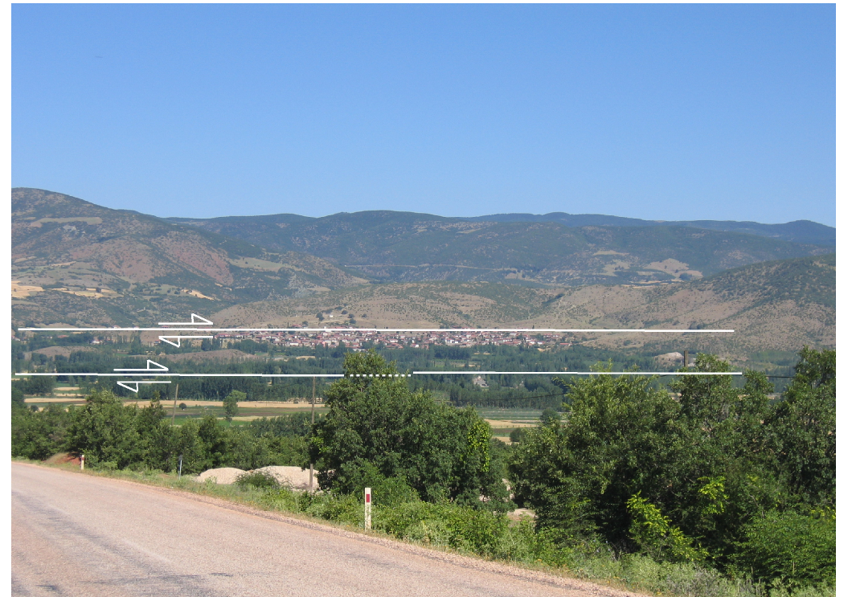
Şekil 3.1: Kızılköy Civarında AFZ’nin Kuzey Kolunu Oluşturan Doğrultu Atımlı Sağ Yönlü Aktif Mercimekdağ-Çamdere Fay Setinin Görünümü
Kızılköy civarında yapılan incelemelerde, jeomorfolojik açıdan uzamış tepelere benzer doğrultu atımlı faylara benzer yapılar gözlenmiştir. Bu tepelerin genellikle oldukça altere olmuş andezitlerden oluştuğunu söylemek mümkündür. AFZ’nin daha doğuya, Bakımlı ve Almus’a doğru devam ettiğini ifade eden önceki bazı araştırıcıların; Bozkurt ve Koçyiğit (1996) bu görüşü destekleyecek faya ait bariz bir yüzey verisi tarafımızdan gözlemlenememiştir. Ayrıca Tokat Fay Seti olarak adlandırılan AFZ’nin güney kolu üzerinde yapılan çalışmalarda, Pliyo-Kuvaterner yaşlı Çerçi formasyonuna ait travertenlerden oluşan jeolojik birimlerin çalışma alanında gözlenemediği ve KD-GB yönlü olarak varlığı ifade edilen belirgin bir faylanmanın topografya yüzeyinde izlenemediği anlaşılmıştır.

Güneydeki Tokat fay seti üzerinde yapılan arazi çalışmaları sırasında şist ve mermerlerden oluşan birimlerde bölgedeki genç ve aktif faylanmayı gösterebilecek yoğun bir faylanma görülmemekle beraber bölgenin jeomorfolojik görünümü de dikkate alındığında bu fay setine ait olan ve normal faylanma çözümü veren bir lokalitede gözlemler yapılmıştır.

Cidalar Tepe’nin kuzeye bakan yaklaşık D-B uzanımlı kesimi boyunca gerçekleştirilen arazi gözlemlerinde K 69° B, 63° KD durumlu bir fay düzlemi ölçülmüştür. Üzerinde dalım miktarı ve yönü 87º ile KD olan bu normal fay düzleminden başka herhangi bir düzlem gözlenememiştir (Şekil 3.3).

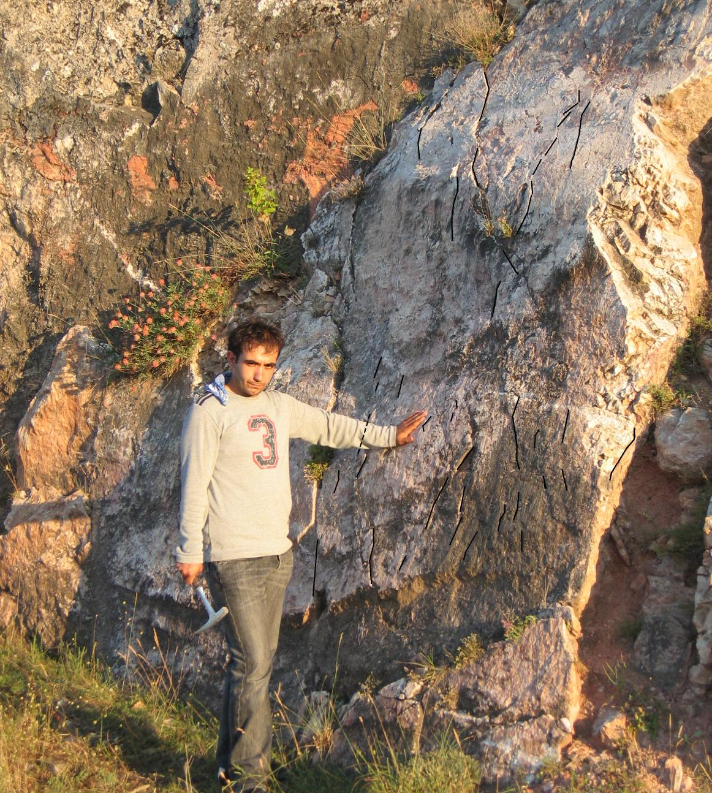
Şekil 3.2: Permo-Triyas Yaşlı Tokat Karışığına Ait Mermerler İçerisinde Gözlenen ve Kazova Havzası’nı Güneyden Sınırlayan Tokat Fay Setine Ait Normal Fay Düzlemi.

Bu faydan alınan fay düzlem durumu kinematik analiz yöntemlerinden Carey (1979) yöntemi ile bilgisayarda değerlendirilmiş ve bölgede etkin olan normal faylanmanın varlığı gerilme eksenleriyle ortaya konmuştur (Şekil 3.3). Şekilde görülebileceği gibi en büyük gerilme ekseni olan σ₁ düşeye yaklaşık olarak gözlenirken σ₃ ve σ₂ yataya yakın olduğu saptanmıştır. Bu sonuçta bölge de normal bir fayın varlığını göstermektedir.

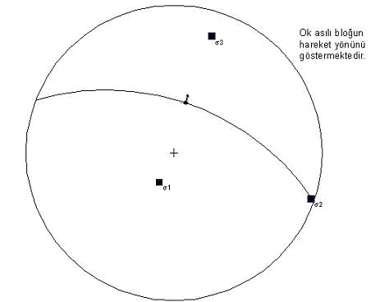
Şekil 3.3: Arazide Yapılan Fay Ölçümlerinin Carey Yöntemiyle Kinematik Analizi
Tokat fay setinin geneli için düşünülen doğrultu atımlı fay sisteminden ziyade normal faylanmanın varlığı kinematik ölçümle, fay zonunun arazide görünümü ise morfotektonik olarak ifade edilebilir. Yani arazideki jeomorfolojik görünümün doğrultu atımlı bir fay zonundan ziyade normal fay sistemiyle oluşmuş olabileceğini söylemek yerinde olur. Bu da araştırıcıların; Bozkurt ve Koçyiğit (1996) fay zonu ile ilgili gerçekleştirdikleri ikinci çalışma görüşleriyle uyuşmaktadır.

4. UYDU VERİLERİNİN DEĞERLENDİRİLMESİ VE SAYISAL ARAZİ MODELİ
4.1 Uydu Görüntülerinin Geometrik Dönüşümü

Üzerlerinde yeryüzü koordinatları bulunmayan, geometrik olarak düzeltme yapılamamış uzaktan algılama verileri, yeryüzünde konuma dayalı olarak üretilen bilgilerle veri entegrasyonunun sağlanması için yeryüzünü tanımlayan bir projeksiyon sisteminde koordinatlandırılmalıdır. Landsat 5 TM verileri 1:25 000 ölçekli standart topografik haritalar üzerinde grafik olarak elde edilen yer kontrol noktaları kullanılarak jeoreferanslandırılmıştır. Görüntü üzerinde keskin bir şekilde görülen noktaların harita karşılığı olarak yer kontrol noktaları üretilmiştir. Bu noktalar ırmakların ayrıldığı, yolların kesiştiği ve akarsu yatakları gibi çizgisel özellik taşıyan objelerden seçilmiştir. Yer koordinat sistemleri ile görüntü koordinat sistemleri arasındaki bağıntıyı sağlayan transformasyon eşitlikleri 1. derece lineer transformasyon işlemleri sonucunda bulunur. En küçük kareler yöntemine göre dönüşüm katsayıları bulunarak uzaktan algılama verileri UTM projeksiyon sistemine dönüştürülmüştür. Dönüşümde 5 adet yer kontrol noktası homojen olarak dağıtılarak kullanılmıştır. Dönüşüm toplam 0.7 piksel Karesel Ortalama Hata (KOH) ile yapılmıştır.

Yeniden örnekleme yöntemi olarak da en yakın 4×4 pikselin ağırlıklı ortalaması alınan kübik konvolüsyon yöntemi kullanılmıştır.

4.2 Bant Kombinasyonu Analizi
Spektral bantlar arasındaki korelasyon, uzaktan algılama yöntemiyle elde edilen çok spektrumlu görüntü verilerinin analizinde bir problem olarak ortaya çıkar. Bu korelasyonun oluşma sebebi, yeryüzü cisimleri arasındaki doğal spektral korelasyon, topografik eğimin ve komşu spektral bantların arasındaki spektral duyarlılıkların çakışmasıdır. Spektral bantların görsel ve sayısal olarak benzerlik taşıdıkları anlamına gelir (Kaya, 1999).

Çalışmada kullanılan çok spektrumlu Landsat 5 TM’nin 1, 2, 3, 4, 5, 7. bantları arasında en az üç bant kombinasyonunun belirlenmesi için varyans-kovaryans analizi yapılarak bantların birbirlerine göre korelasyon katsayıları hesaplanmıştır (Tablo 4.1). Buna göre korelasyon katsayıları birbirleriyle en düşük olan 1, 4 ve 7. bantlar bu çalışmada RGB kombinasyonu sağlayacak bantlar olarak seçilmiştir.

Bant kombinasyon analizi uydu görüntülerinin jeolojik analizinde de önemli bir faktör olarak karşımıza çıkar. Ancak genel mantık, görünür, yakın ve orta kızılötesi bantlar olarak bilinen sırasıyla 1, 2, 3, 4 ve 5, 7. bantlardan seçilen birer bandın RGB kombinasyon oluşturma mantığıdır (Drury, 2001). Böylece farklı dalga boylarını yansıtan bantların bir arada gösterimi sağlanmış olur. Bu çalışmada kullanılan Landsat TM görüntüsünün bant kombinasyon analizi de bu öngörüyle çakışan bantları ortaya çıkarmıştır (Şekil 4.1).

Karakteristik yapısındaki farklılık ve bozucu etki yapmasından dolayı Landsat 5 TM’ nin 6. bandı değerlendirme dışında tutulmuştur. Uzaktan algılama verilerinin değerlendirilmesinde, fazla sayıda bantla çalışmak yerine aralarındaki korelasyonu düşük yeterli sayıda bantla çalışmak hem değerlendirmede hem de zaman açısından önemli avantajlar sağlayacaktır (Kavak, 2004).

Bant/Bant | 1 | 2 | 3 | 4 | 5 | 7
1 | 1.000
2 | 0.937 | 1.000
3 | 0.916 | 0.947 | 1.000
4 | 0.275 | 0.377 | 0.279 | 1.000
5 | 0.757 | 0.780 | 0.823 | 0.445 | 1.000
7 | 0.784 | 0.822 | 0.838 | 0.269 | 0.871 | 1.000

Tablo 4.1: Landsat TM Bantları Arasındaki Bant Kombinasyon Analizi

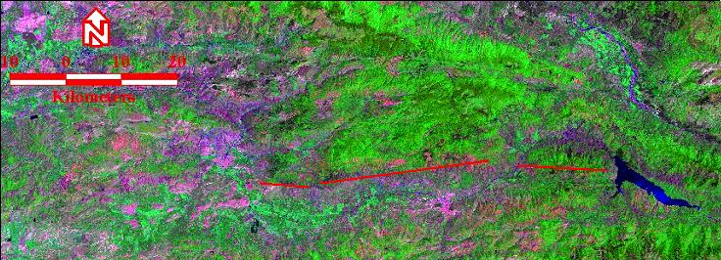
Şekil 4.1: Bant Kombinasyon Analizi Sonucuna Göre Oluşturulan 7-4-1 Bantlarının Kombinasyon Görüntüsü

4.3 Ana Bileşenler Dönüşümü Analizi

Bilindiği gibi uydu görüntülerinin analizinde kullanılan temel bileşen analizi bir transformasyon işlemi olup spektral bantların bilgi içeriğinin %90’ından fazlasının bu transformasyon sonucu yaratılan bir RGB kombinasyonda temsil edilmesi esasına dayanır (Kavak, 2004). Bu işlem sonucunda ortaya çıkan üç ayrı bileşen RGB uzayında birleştirilir (Şekil 4.2).

Bu çalışmada kullanılan 174/32 ve 175/32 zonlarına ait Landsat TM görüntüsünün ana bileşenler dönüşümü, çalışma alanının 3-2-1 ve 7-4-1 kombinasyonu sonucunda ortaya çıkan gösterimlerden farklı olarak elde edilen RGB gösterimi ortaya çıkarılmıştır.

Ana bileşenler dönüşümü sonucunda bölgede yüzeyleyen her bir jeolojik birimi veya diğer yeryüzü örtülerini vurgulayan renk sayısı bölgeye ait 7-4-1 kombinasyonu sonucu oluşan renk sayısına göre daha fazladır. Bu da bölgede birbirinden ayrılabilir farklı örtü türlerinin daha kolay ayrılmasına neden olur (Kavak, 2004).
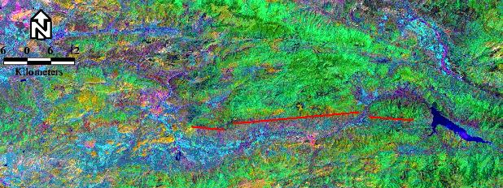

Şekil 4.2: Landsat TM Görüntüsünün 3, 2 ve 1. Bantlarından Elde Edilen Ana Bileşenler Dönüşümü Sonuç Görüntüsü

4.3 Sayısal Arazi Modeli

Yapılan çalışmada, çalışma bölgesine ait 1:25 000 ölçekte üretilmiş 16 adet standart topografik haritaları 20 m. de bir sayısallaştırılıp, veri grubu oluşturulmuştur (Şekil 4.3 ve Şekil 4.4).

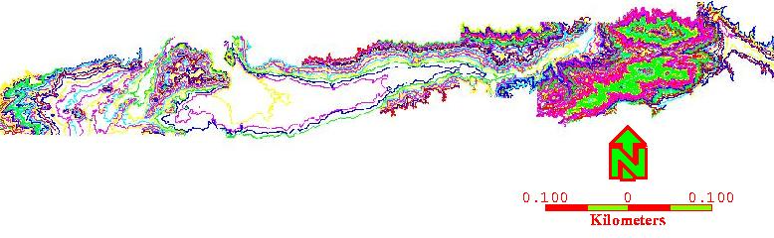
Şekil 4.3: Bölgenin Ayrı Renklerde Sayısallaştırılmış Veri Grubu

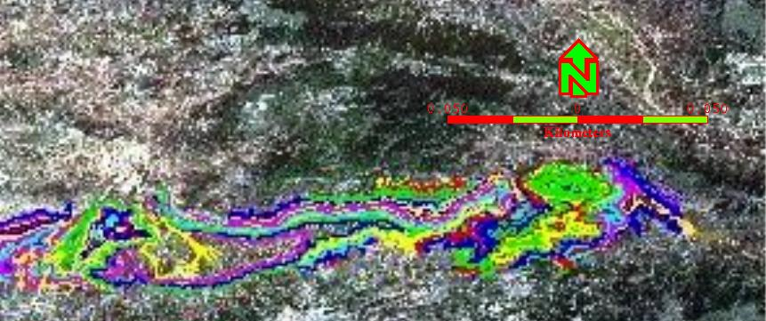
Şekil 4.4: Sayısallaştırılmış Harita Verilerinin Uydu Görüntüsü Üzerinde Gösterilmesi

Bu veriler Er Mapper v6.0 programında düzenlenerek yüzeyin SAM’ı hazırlanmıştır (Şekil 4.5, Şekil 4.6, Şekil 4.7 ve Şekil 4.8). Böylelikle SAM ile uzaktan algılama verileri çakıştırılarak yorumlanabilirliğin artırılması amaçlanmıştır. Uzaktan algılama verilerinin raster veri olması itibariyle, SAM’ın da raster veri olması için SAM hazırlama yöntemi olarak grid yöntemi kullanılmıştır. Burada gridler arasının ne kadar kısa olduğu yüzeyin gösterim doğruluğunu artırır.

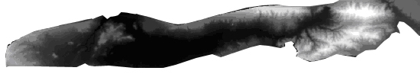
Şekil 4.5: Bölgenin Raster Yapıda Sayısal Arazi Görüntüsünün Tamamı

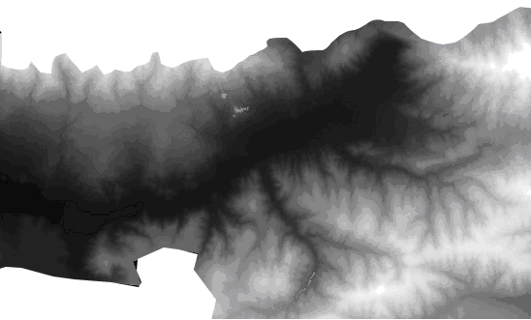
Şekil 4.6: Bölgenin Raster Yapıda Sayısal Arazi Modeli Görüntüsünün Doğu Bölümü

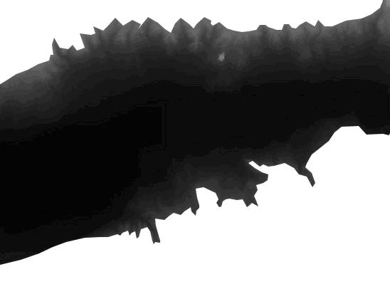

Şekil 4.7: Bölgenin Raster Yapıda Sayısal Arazi Modeli Görüntüsünün Orta Bölümü

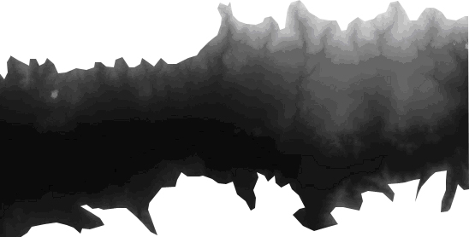

Şekil 4.8: Bölgenin Raster Yapıda Sayısal Arazi Görüntüsünün Batı Bölümü

4.4 Eğim (Slope) ve Bakı (Aspect) Analizi Görüntüleri

AFZ’nin ortaya çıkarılmasını amaçlayan çalışma alanına ait 1:25 000 ölçekli yaklaşık 16 adet topografik haritanın sayısallaştırılması sonucunda elde edilen bölgenin SAM’na eğim ve bakı durumlarının ortaya çıkarılması amacıyla Er Mapper v6.0 programı üzerinde SAM yüklü tabakalara eğim-derece ve bakı filtrelemeleri uygulanmıştır. Böylelikle bölgenin eğim ve bakı analiz görüntüleri elde edilmiştir. Eğim analiz görüntüsünde açık gri bölgeler büyük eğimle, koyu gri bölgeler ise küçük (sığ) eğimle gösterilmiştir (Şekil 4.9). Açık ve koyu kesimler arasında meydana gelen çizgisellikler ise olası faylara işaret etmektedir.

Bakı, topografik yüzeyin verilen bir noktada kumpas yönünde ölçüsüdür. Bakı azimut cinsinden yatayın yaptığı açı olarak hesaplanır. Burada kuzey referans alınarak yani kuzey 0 derece alınır ve hesap ona göre yapılır. Burada aspect fitresi 0º ile 360º arasında değişen değerler üretir. Buna göre doğuya bakan eğimler 90º lik bakıya, güney yönündeki eğimler 180º ve batı yönündeki eğimler ise 270º lik bir bakıya sahip olurlar. Şekil üzerinde siyah bölümler kuzeyi, beyaz bölümler güneyi, sarı bölümler doğuyu ve mavi bölümler batıyı göstermektedir. (Şekil 4.10).

Ayrıca bölgenin topografyasının karakteristik özelliklerini ortaya koymak için Erdas programında 1:25 000 ölçekli topografik haritaların sayısallaştırılması sonucu hazırlanan SAM kullanılarak kabartma ve renklendirme analizleri yapılmıştır. Renklendirme analizinde düzlük kısımlar yeşil ve tonlarında, yükseltinin arttığı kısımlar ise mor, yükseltideki zirveler ise gri tonda gösterilmiştir (Şekil 4.11).

Kabartma analiz görüntüsünde ise topografya yapısı yüzey pürüzlülüğü ile gösterilmiştir. Burada pürüzlülüğün az olduğu yerler daha düz alanları, pürüzlülüğün fazla gözüktüğü kısımlar ise daha eğimli kısımları göstermektedir (Şekil 4.12).

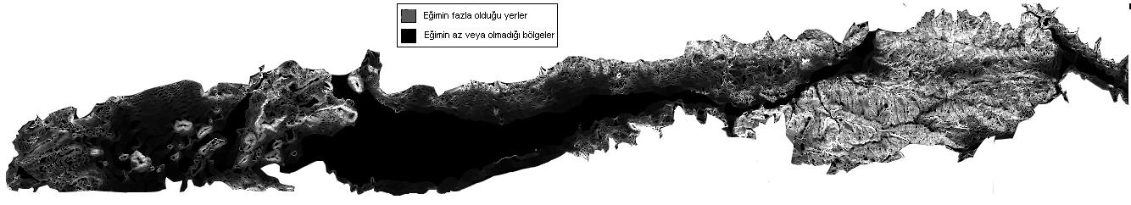
Şekil 4.9: Eğim Analiz Görüntüsü

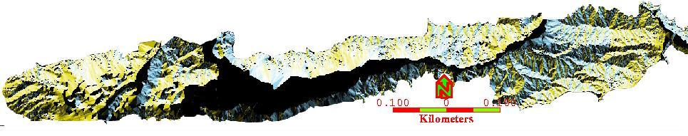

Şekil 4.10: Bakı Analiz Görüntüsü

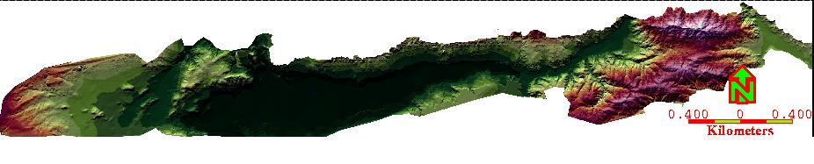
Şekil 4.11: Renklendirme Analiz Görüntüsü

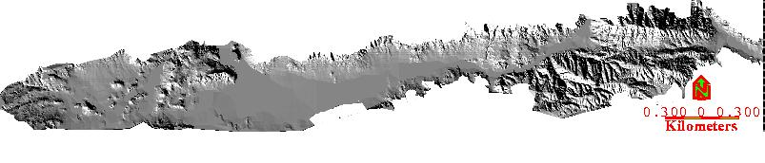

Şekil 4.12: Kabartma Analiz Görüntüsü

5. SAM İLE UZAKTAN ALGILAMA VERİSİNİN ENTEGRASYONU

1:25 000 ölçekteki topografik haritalardan elde edilen 20 m. de bir sayısallaştırılmış eşyükselti eğrilerinin veri dosyası grid yöntemiyle modellenmiştir. Bu modelin raster veri olması gerekmektedir. Çünkü raster veri olan uzaktan algılama verileriyle entegrasyonun sağlanması bu yöntemle olur. Bu veri grubunun raster veriye çevrilmesinde, çalışmada kullanılan Landsat 5 TM’nin çözünürlüğü olan 30 m. baz alınmıştır. İki veri grubunun çakıştırılmasından sonra uzaktan algılama verilerinin karşılığı olan parlaklık değerine bir yükseklik değeri atanmış olur (Kaya, 1999). Çakıştırılma işleminde uydu görüntüsü üzerinde bant kombinasyonları yapılarak, daha etkili görüntü elde edilir (Şekil 5.1, 5.2,)

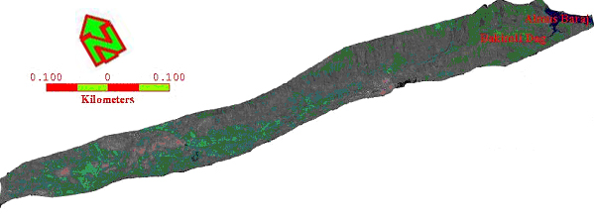

Şekil 5.1: Uzaktan Algılama Verisi (Landsat TM 7-4-1 Bantları) İle Sayısal Arazi Modeli Çakıştırılmış Görüntü

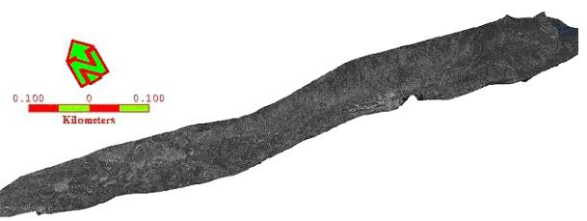
Şekil 5.2: Uzaktan Algılama Verisi (Landsat TM 3-2-1 Bantları) İle Sayısal Arazi Modeli Çakıştırılmış Görüntü

Modele yükseklik faktörü de verilerek SAM oluşturulur. Raster verideki SAM da en yüksek noktanın gri değeri 255, en düşük noktanın gri değeri 0 alınarak enterpolasyon yapılır ve vektör-raster dönüşümü sonucunda gri değerler çıktı sonucu olarak alınır (Şekil 9.2). Oluşturulan modele ışıklandırma yapılarak çizgiselliklerin açığa çıkması da kolaylaştırılır (Şekil 5. 3), (Şekil 5. 4).

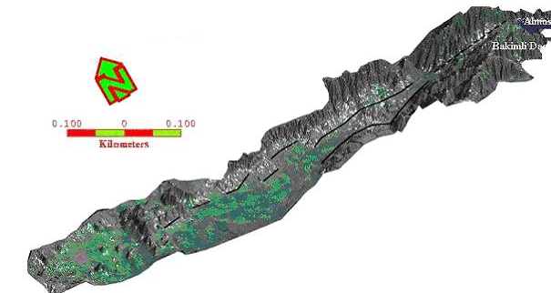

Şekil 5. 3: Uzaktan Algılama Verisi (Landsat TM) İle Sayısal Arazi Modeli Çakıştırılmış Görüntüsünün Işıklandırılmış Hali

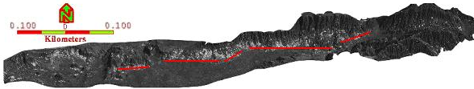
Şekil 5. 4: Uzaktan Algılama Verisi Landsat TM Görüntüsü İle Sayısal Arazi Modeli Çakıştırılmış Görüntüsünün Işıklandırılmış Hali

6. Sonuçlar

İnceleme alanında yapılan arazi çalışmaları sonucunda AFZ’nin doğrultu atımlı karakterini gösterebilecek belirgin bir yüzey verisi gözlenememiştir. Fay zonunun Kazova Havzası’nı sınırlarını oluşturması doğrultu atımdan ziyade normal faylanmayla açıklanabilecek bir sistemi göstermektedir. Ayrıca arazide yapılan fay ölçümleri sonucu yapılan Carey kinematik analiz yönteminde büyük gerilme ekseni σ1’in düşeye yaklaşık çıkması (Şekil 3.4) fayın normal fay olduğunu işaret etmektedir. Bu sonuç daha önce yapılan çalışmada; Bozkurt ve Koçyiğit (1996), AFZ’nin negatif çiçek yapısında olduğunun belirtilmesiyle de açıklanmıştır.

Deprem episantr dağılımları AFZ’yi içine alan bölgede etkin bir depremselliğin bulunmadığını göstermektedir.

İnceleme alanına ait Landsat TM verilerine uygulanan yersel ve spektral zenginleştirme işlem yöntemlerini kapsayan görüntülerin analizi sonucunda AFZ’ye ait çizgiselliğin varlığı gözlenmiştir (Şekil 6.1 ve 6.2). Zonun doğudaki devamı Reşadiye doğusuna kadar izlenmiş ancak Almus’un doğusunda zona ait çizgiselliğinin olmadığı ortaya çıkarılmıştır.

Arazide fay zonunun tüm özelliklerini yansıtan veriler ve sismik aktivitenin yeterli derecede bulunamamasına rağmen fay zonunun varlığını gösteren yersel zenginleştirme işlemleri arasında sayılabilecek eğim ve bakı haritaları yanında bölgeye ait 1:25 000 ölçekli topografik haritaların sayısallaştırılmasıyla elde edilen SAM’ın analiz sonuçları ve SRTM verileri, Turhal’ın güneyinden başlayan ve Almus’a kadar devam eden bir zonun varlığına işaret etmektedir. Landsat TM uydu görüntüsü ve SAM görüntüsünün çakıştırılması ile elde edilen görüntüye bant kombinasyonları ve ışık verilerek faya ait çizgisellikler ortaya çıkarılmıştır. (Şekil 6.1, Şekil 6. 2).
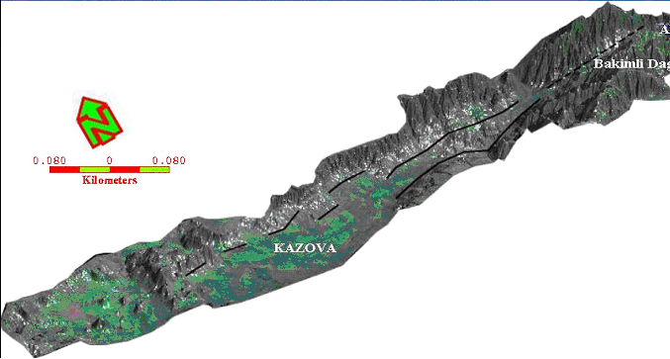

Şekil 6.1: Uydu Görüntüsünün SAM İle Çakıştırılıp, Işıklandırılarak, Fay Çizgiselliğinin Gösterimi

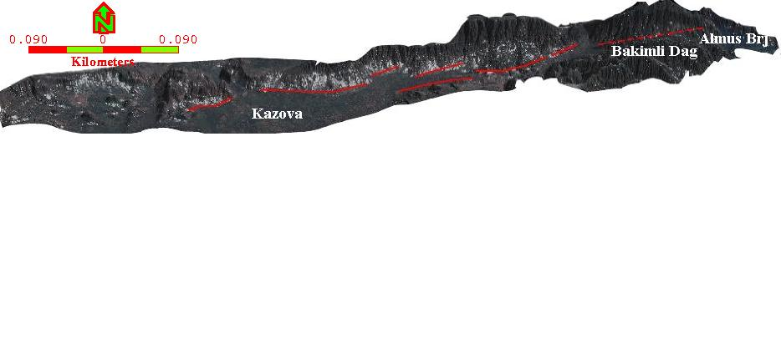

Şekil 11. 2: Uydu Görüntüsünün SAM İle Çakıştırılıp Işıklandırılarak, Fay Çizgiselliğinin Gösterimi

KAYNAKLAR

Barka, A.A., 1984. Kuzey Anadolu Fay Zonundaki Bazı Neojen-Kuvatemer Havzalarının Jeolojisi ve Tektonik Evrimi: Ketin Sempozyumu kitabı, 209-227, Türkiye Jeoloji Kurumu, Ankara.

Bozkurt, E., and A. Koçyigit, 1995. Almus Fault Zone: Its age, total ofset and relation to the North Anatolian Fault Zone, Turkey, Journal of Earth Science, 4/2, 93-104

Bozkurt, E., and A., Koçyigit, 1996. The Kazova basin: An active negative flower structure on the Almus fault zone, a splay fault system of the North Anatolian Fault Zone, Turkey, Tectonophysics, 265, 239–254

Carey, E., 1979. Recherche des directions principales de contraintes associe´es au jeu d’une population de failles. Revue de Géologique Dyn. Géographie Physique Paris, 21, 57–66.

Drury, S., 2001. Image Interpretation in Geology, Blackwell Science, Nelson Thornes, UK

Hubert-Ferrari, A., and R. Armijo, 2001. Evolution of the Eurasia/Anatolia/Arabia triple junction and of the conjugate North Anatolian Fault (NAF) and East Anatolian Fault (EAF), EGS Meeting. Talk by A. Hubert-Ferrari.
Kavak, K.Ş., 2004, Determination of Paleotectonic and Neotectonic Features around the Menderes Massif and the Gediz Graben (western Turkey) using Landsat TM Image, International Journal of Remote Sensing, 26/1, 59-78.

Kaya, Ş., 1999. Uydu görüntüleri ve sayısal arazi modeli kullanılarak Kuzey Anadolu Fayı Gelibolu- Işıklar Dağı kesiminin Jeomorfolojik-jeolojik özelliklerinin incelenmesi. Doktora Tezi, İTÜ Fen Bilimleri Enstitüsü, İstanbul.

Şengör, A. M. C., and A. A. Barka, 1992. Evolution of escape-related strike-slip systems: Implication for distributions of collisional orogens (abstract), Proc. Int. Geol. Congr., 29, 232.

Tokay, M., 1973. Kuzey Anadolu Fay zonunun Gerede ile Ilgaz arasındaki kısmında jeolojik gözlemler, Kuzey Anadolu Fayı ve deprem kuşağı sempozyumu, Ankara, 12-29.

Yararlanılan İnternet siteleri ya da yazar adı olmayan kaynaklar:
URL 1, Sayısal Grafik İnternet Sitesi, Depremsellik Verileri, 1 Ekim 2005.

